Atividade Banco de Dados   
Comandos **INSERT**, **UPDATE** e **Delete**Prof.: Caio Malheiros

Manuelle Cristina Souza Oliveira Barbosa

**Orientações:**Esta atividade é **individual**, não será aceita **entrega em grupo**.  
A data limite para entrega é **07/10/2025 (Tarefa no ClassRoom).**  
  
Para cada exercício, o aluno deve:

* Escrever e executar o comando SQL solicitado.
* Fazer um print da tela mostrando o comando digitado.
* Fazer um print do resultado obtido após a execução do comando.
* Anexar esses prints junto com as respostas.
* Inclua um comentário no script SQL explicando, com suas próprias palavras, a função de cada comando executado

**Exemplo de como o print deve ser:**  
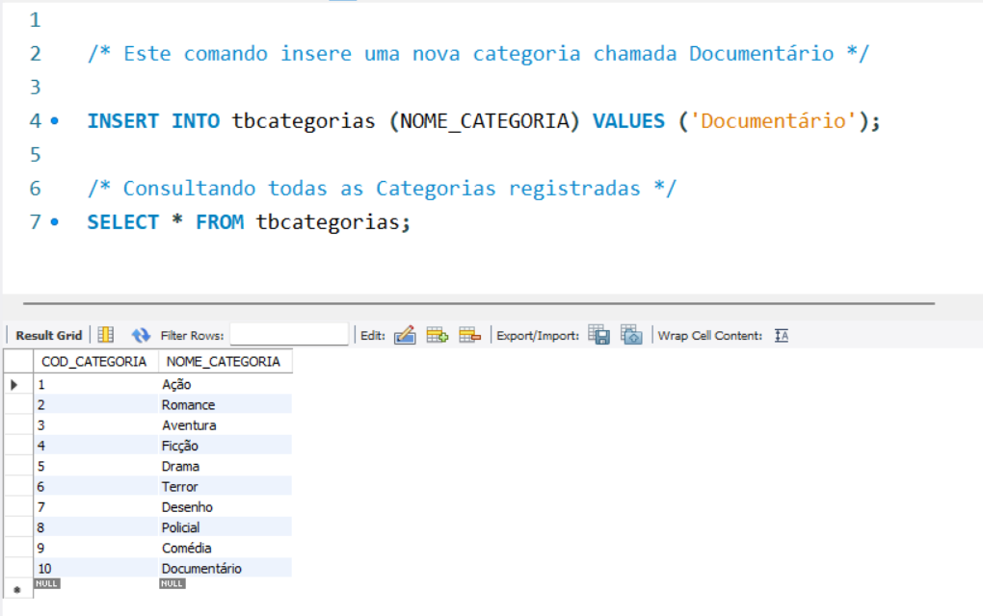

**Trabalhos sem prints**, **trabalhos com prints** ou comentários iguais ou com comandos que não correspondem ao solicitado não serão considerados.

**Lista de Atividades SQL**

1. Insira um novo cliente chamado ***Carlos Mendes***, com **RG 556677889**, morando na cidade de ***Sorocaba***, no bairro ***Jd. Primavera***. (6 pontos)

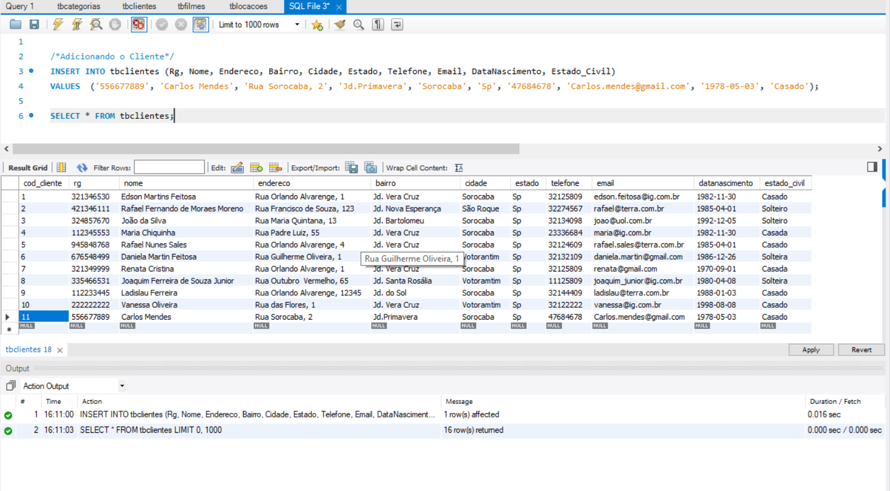

1. Insira um novo filme chamado ***Matrix***, categoria *Ficção (4)*, **diretor *Wachowski***, valor de locação **4.5,** e reservado como **n**. (6 pontos)

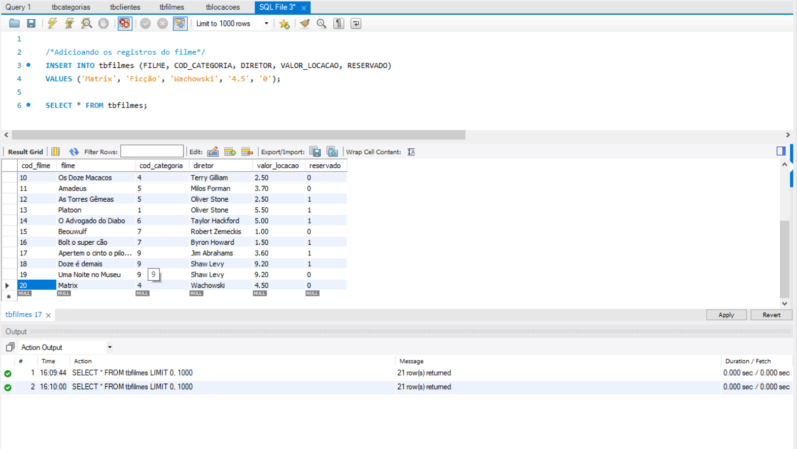

1. Insira uma nova categoria chamada ***Documentário***. (6 pontos)

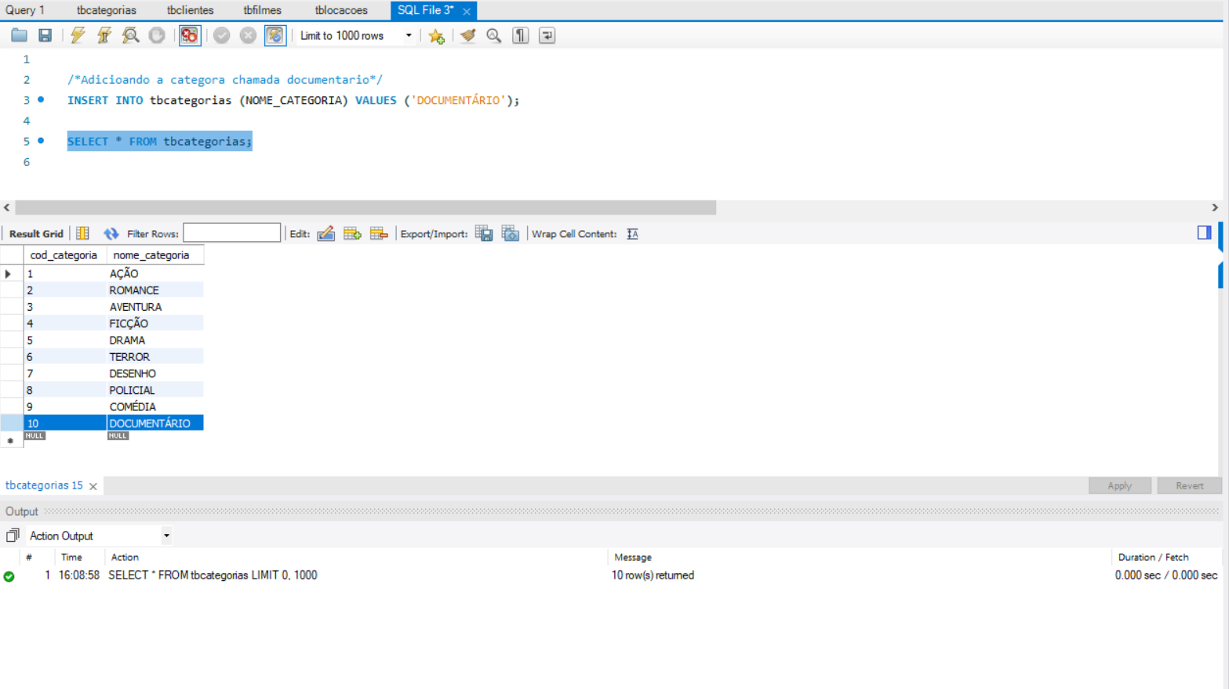

1. Registre uma nova locação: o cliente de **COD_CLIENTE = 3** alugou o filme **COD_FILME = 6**, retirado em **2025-09-29**. (6 pontos)

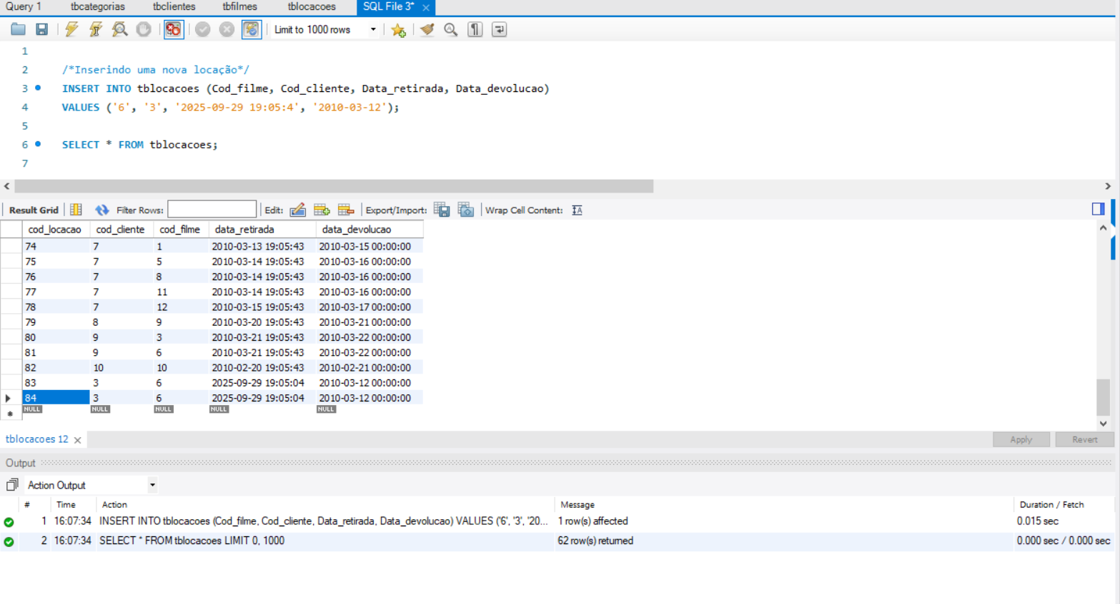

1. Cadastre um cliente chamado *Fernanda Lopes*, **RG 889977665**, cidade ***Votorantim***, bairro ***Centro***, telefone **32125555**, email [***fernanda@gmail.com***](mailto:fernanda@gmail.com). (6 pontos)

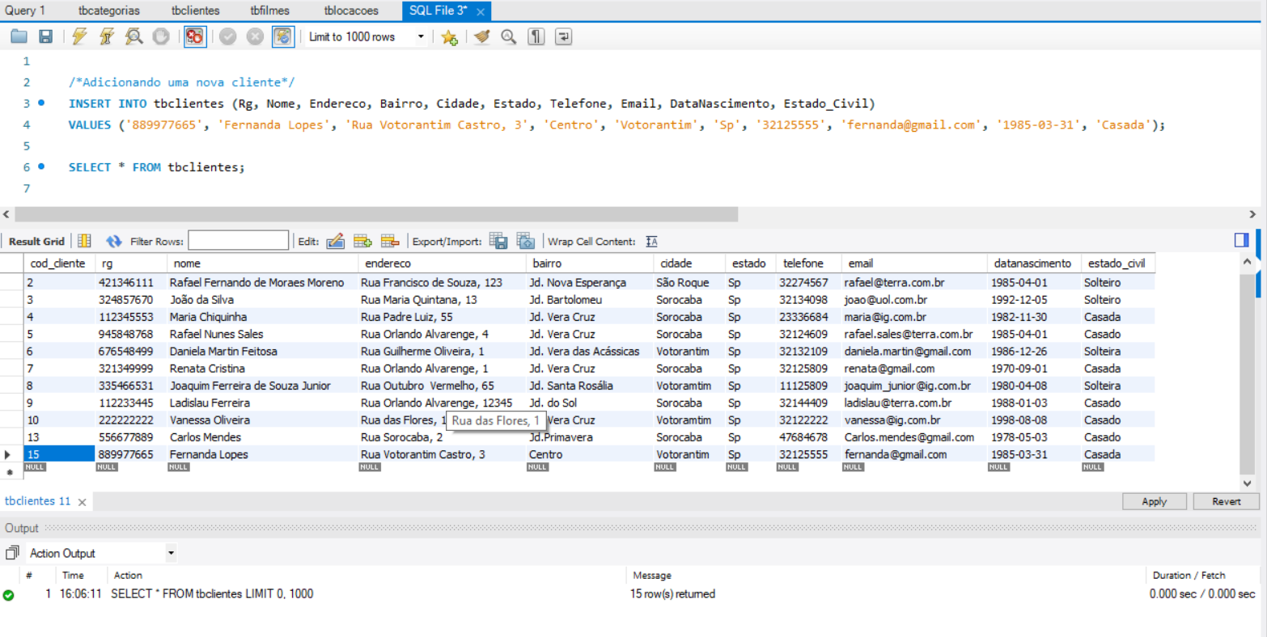

1. Altere o valor de locação do filme ***Austrália*** para **5.0**. (6 pontos) 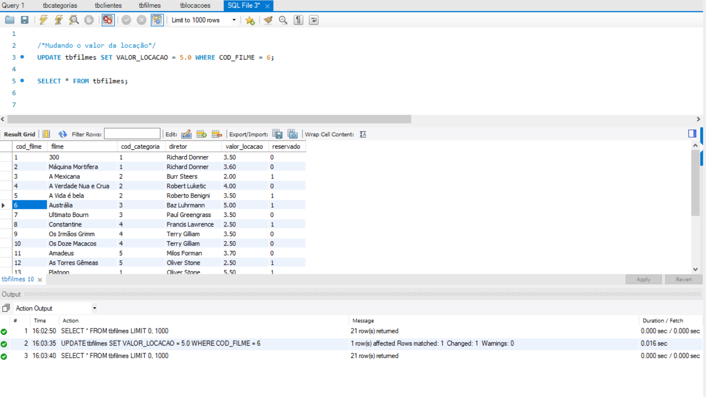
2. Atualize o telefone do cliente ***João da Silva*** para **32120000** (6 pontos)

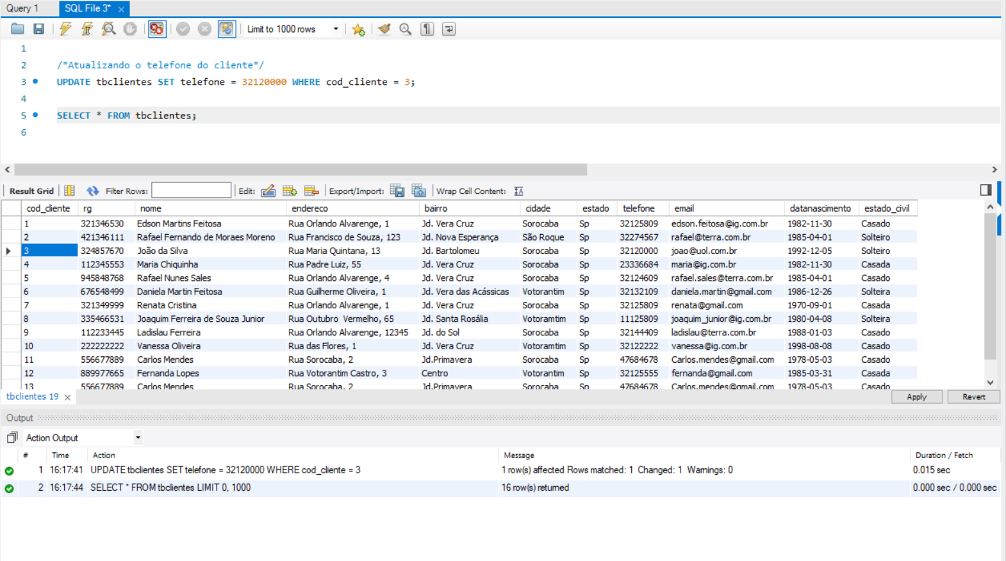

1. Atualize a categoria do filme ***Platoon*** para ***Drama (5)***. (6 pontos)  
   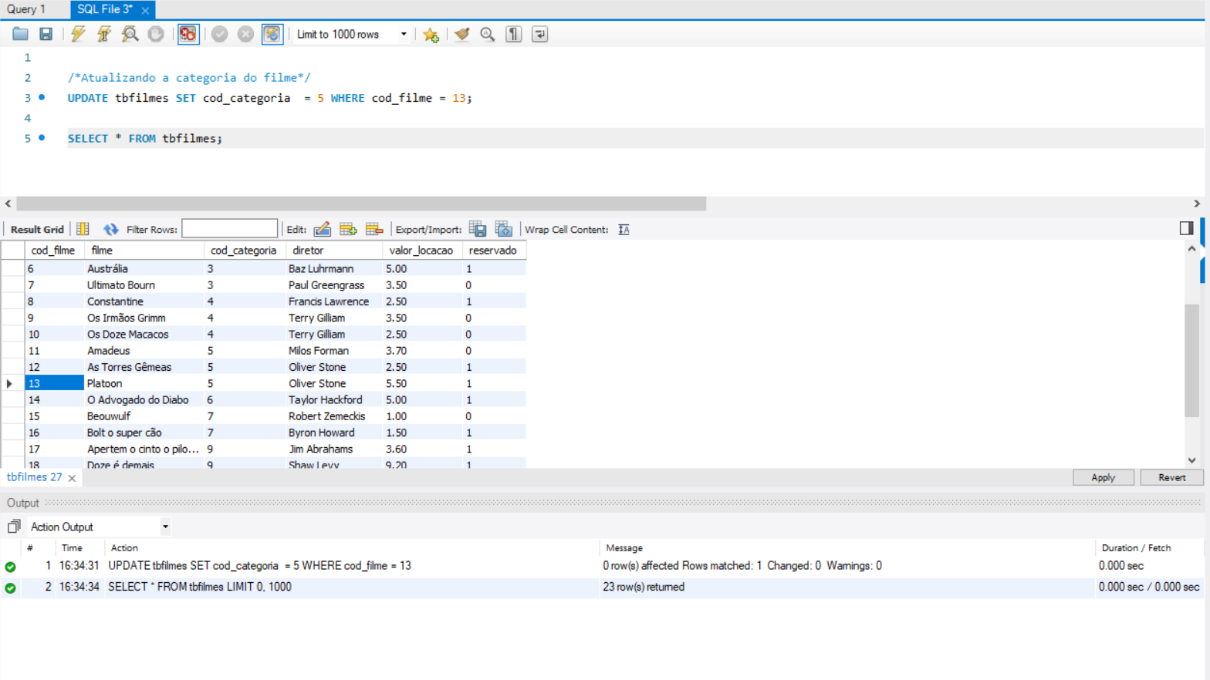
2. Altere o email da cliente ***Renata Cristina*** para [**renata.cristina@gmail.com**](mailto:renata.cristina@gmail.com). (6 pontos)

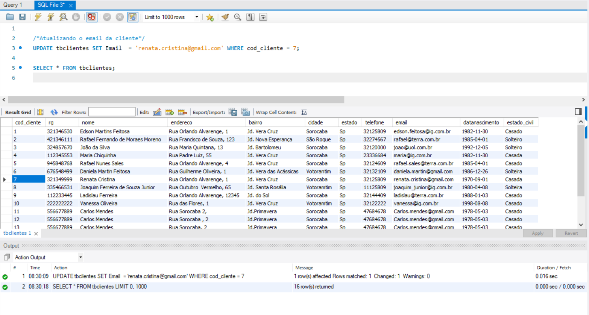

1. Altere a reserva do filme ***Uma noite no museu*** para **s**.**(5 pontos)**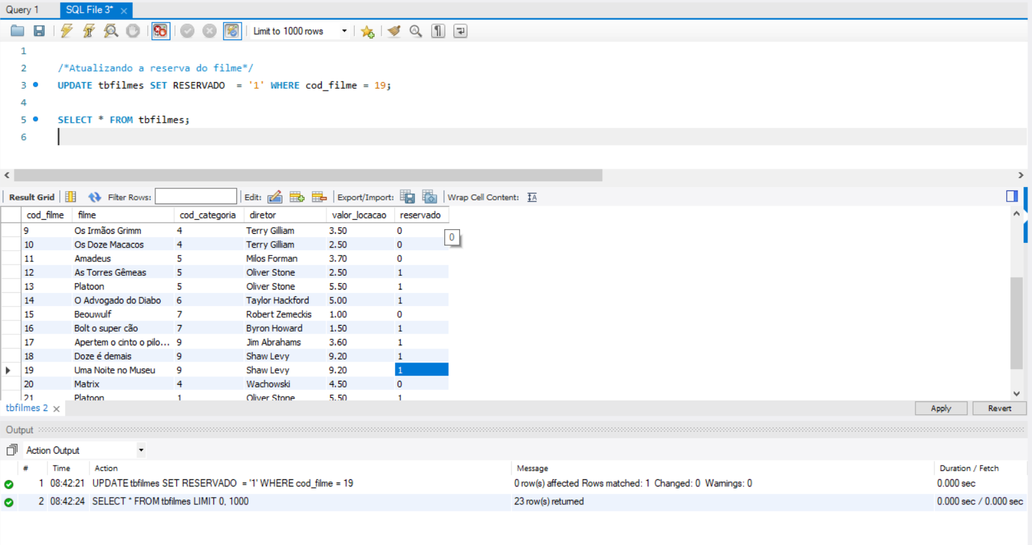
2. Apague o cliente com **COD_CLIENTE = 10. (5 pontos)**

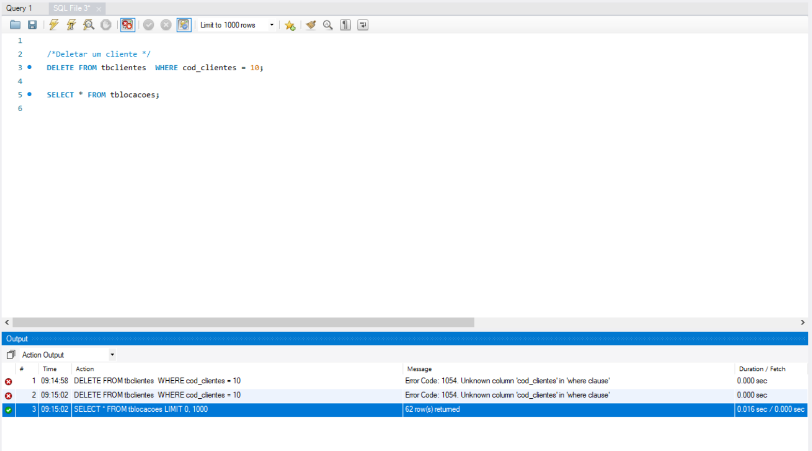

1. Delete todas as locações feitas pelo cliente ***Rafael Nunes Sales*. (5 pontos)**

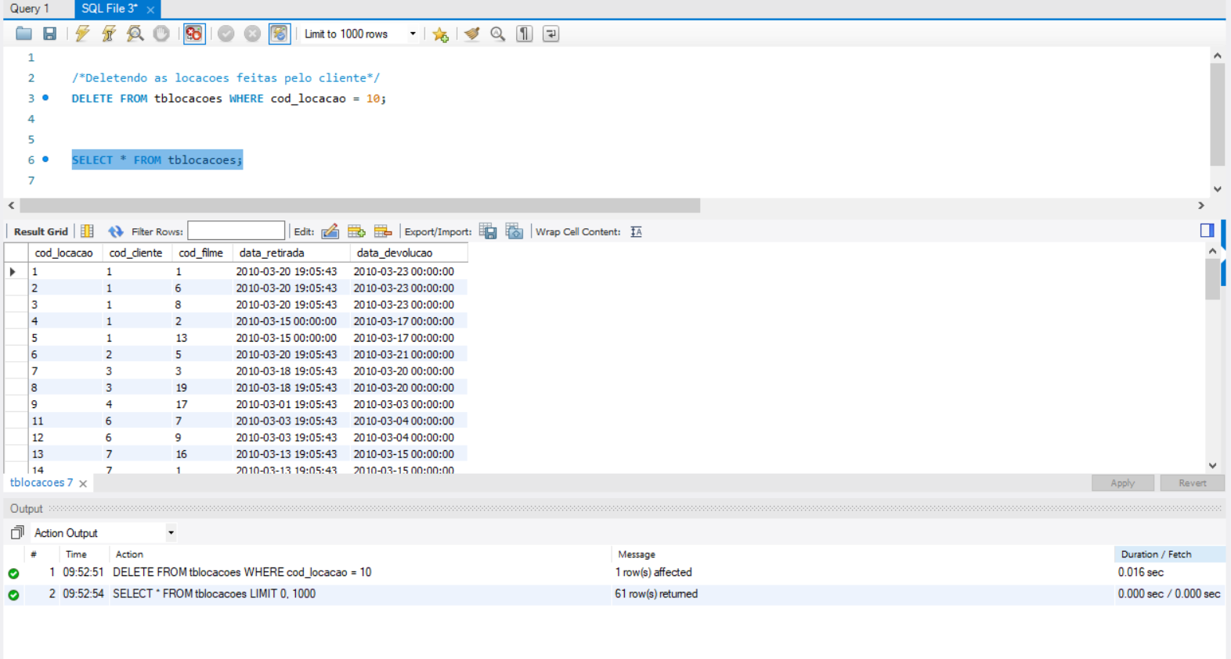

1. Exclua o filme ***Beowulf***. **(5 pontos)**

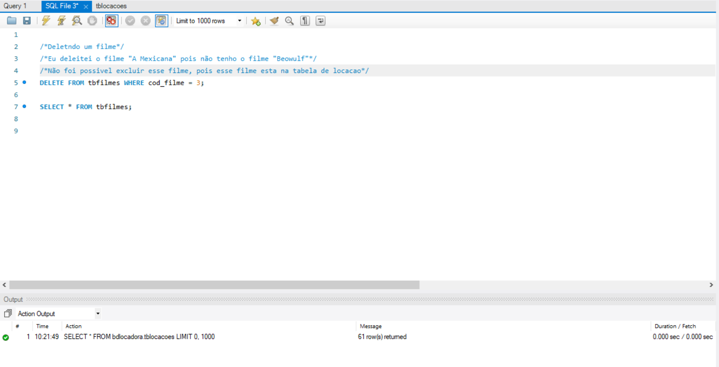

1. Remova a categoria ***Policial*** (somente se não houver filmes associados). **(5 pontos)**

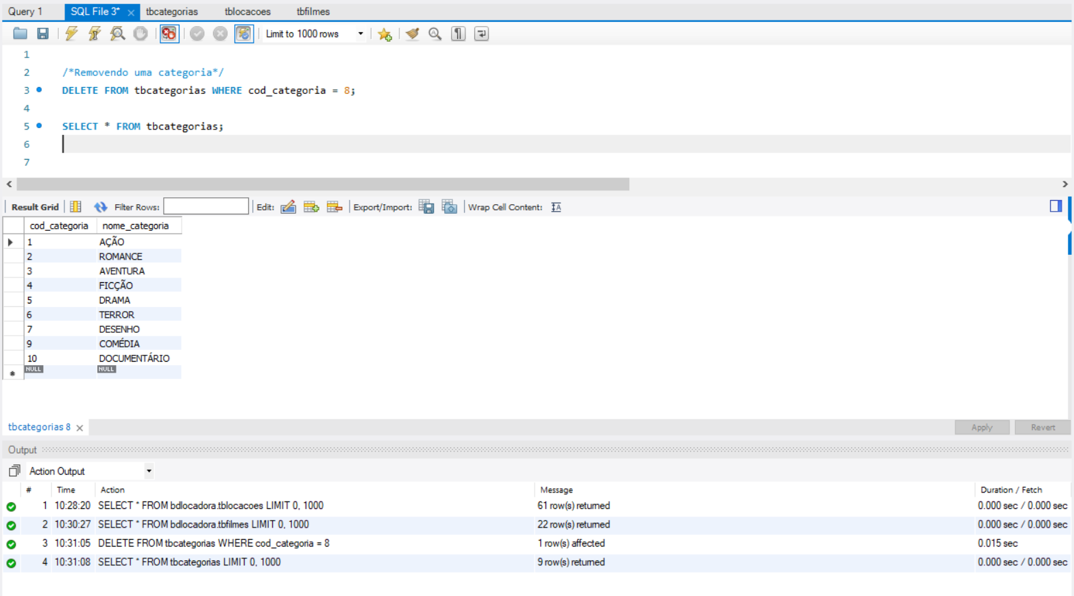

1. Exclua todas as locações registradas no dia **2010-03-20 (5 pontos)**

**PARTE 1 ↓**

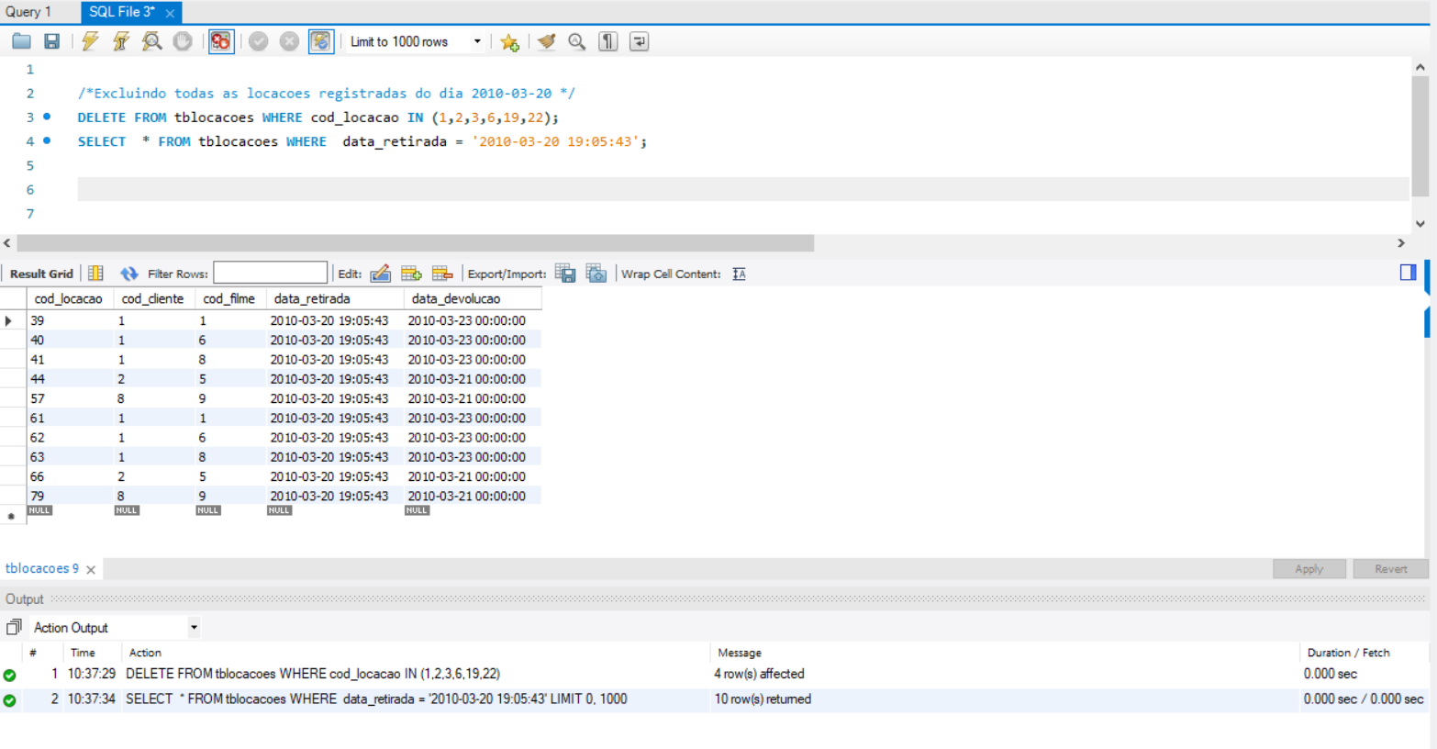

**PARTE 2** **↓**

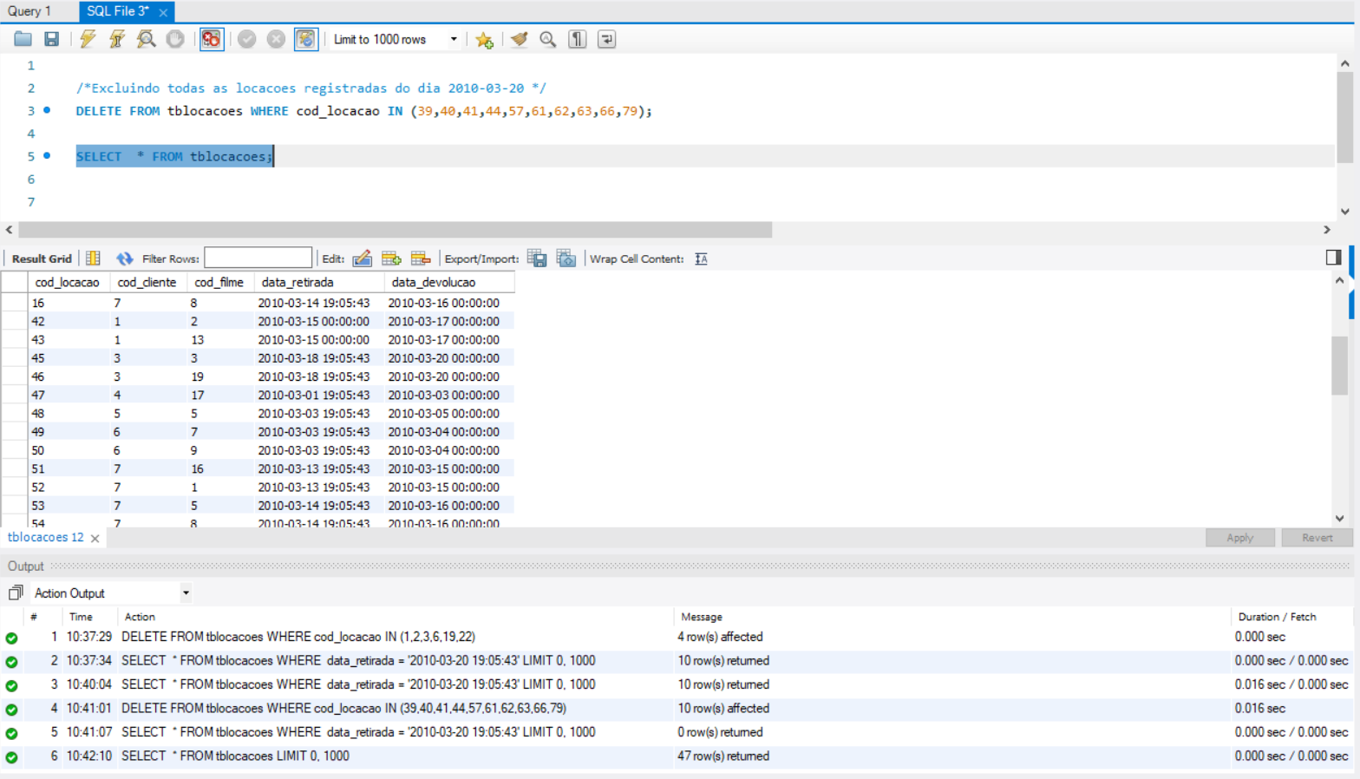

1. Insira um novo filme chamado ***Avatar***, categoria ***Ficção (4)***, valor de l**ocação 6.0**, e depois atualize seu valor de locação para **7.0**. **(5 pontos)**

**Locação 6.0**

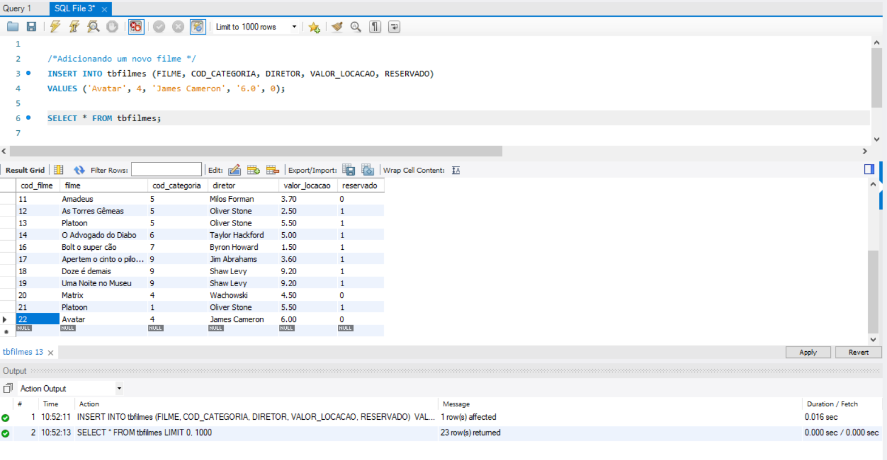

**Locação 7.0**

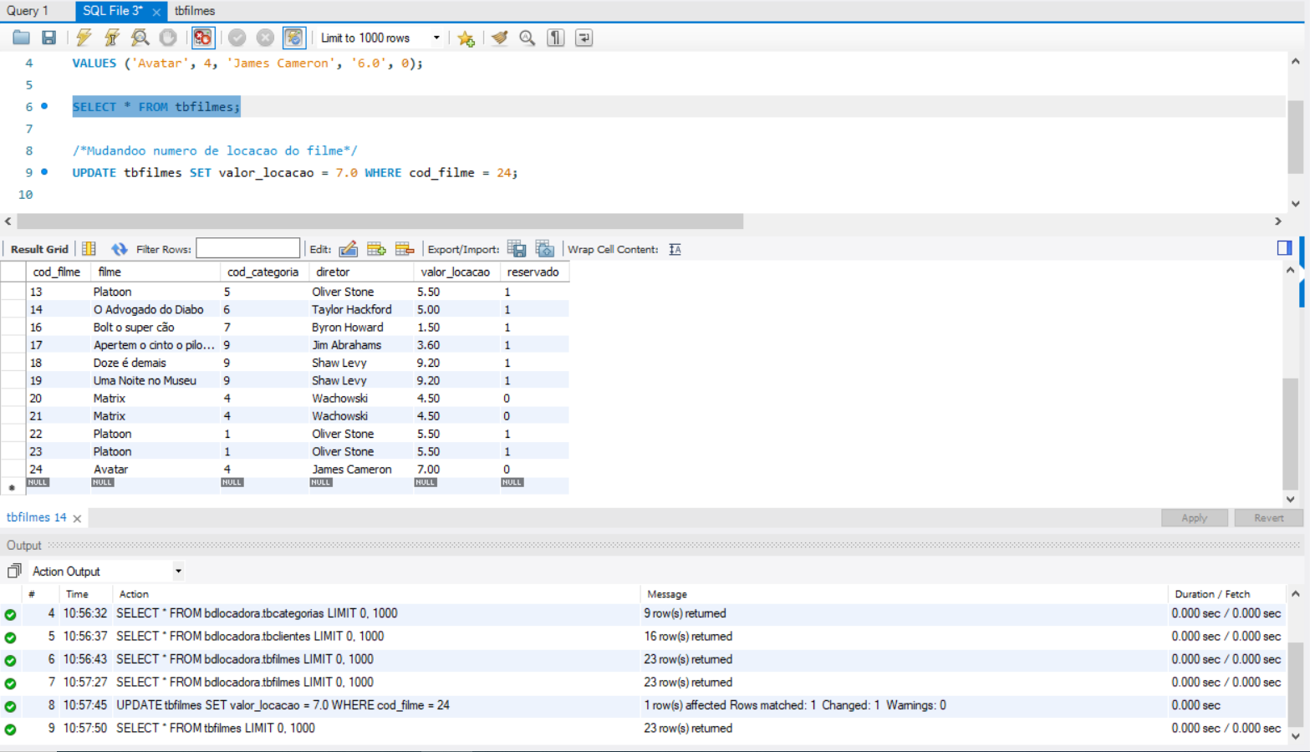

1. Insira um novo cliente chamado ***Juliana Pereira***, **RG 554433221**, e depois altere seu bairro para ***Jd. Europa***. **(5 pontos)**

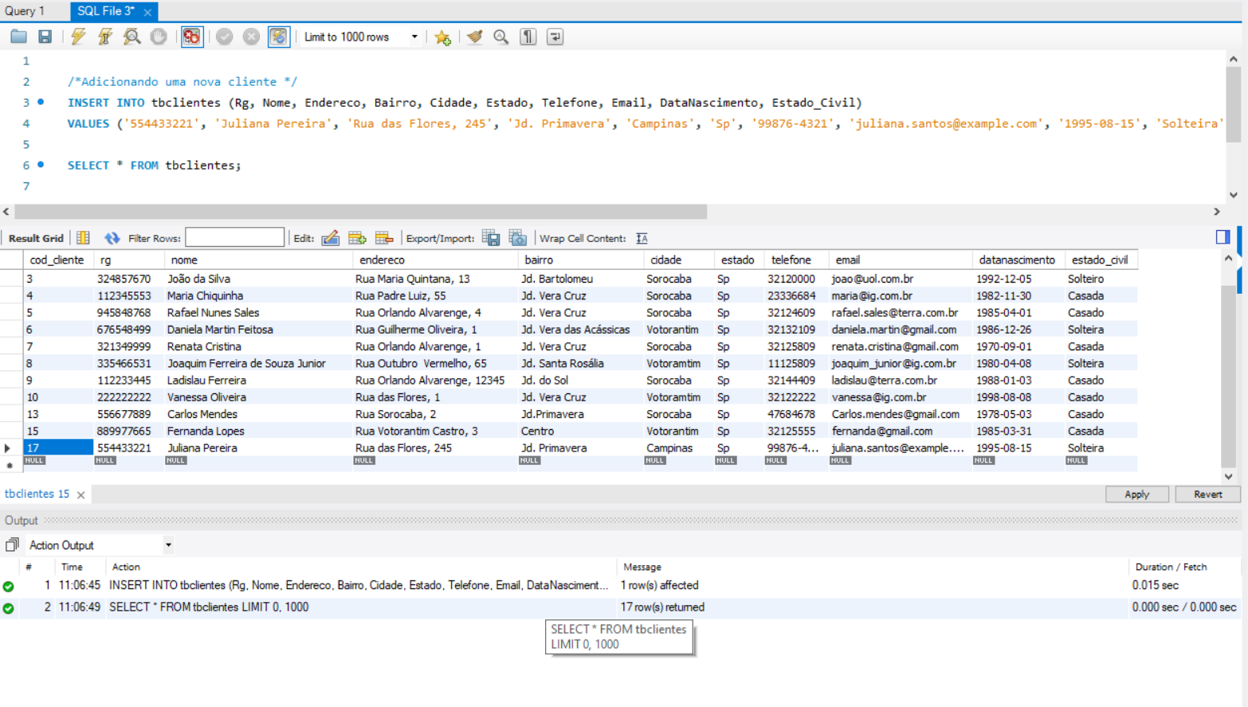

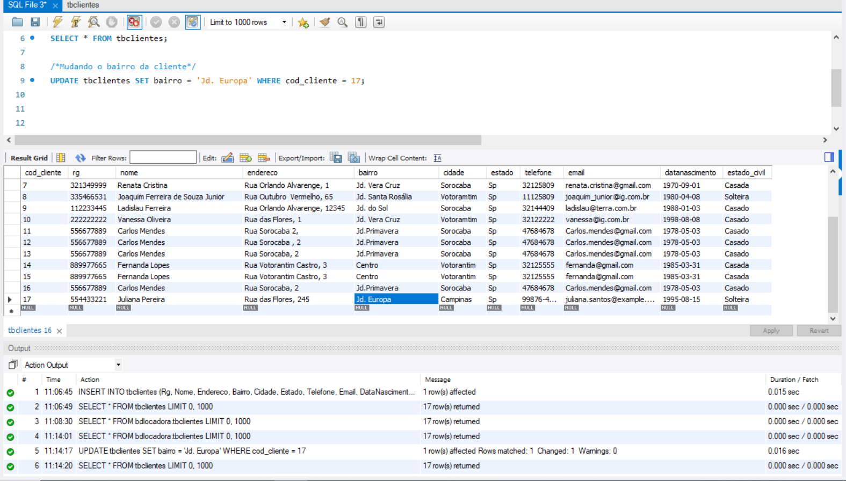

1. Atualize o diretor do filme ***Os Doze Macacos*** para ***David Fincher*** e depois delete a locação de **COD_LOCACAO = 22.** **(5 pontos)**

